Vous trouverez ci-dessous quelques modèles d’e-mails ou de dépliants modifiables que vous pouvez personnaliser pour votre prochaine réunion

DÉSIREZ-VOUS…
MOINS DE DOULEUR SANS PRENDRE DE SUBSTANCE MÉDICAMENTEUSE ?

UN NOUVEAU
SOUFFLE DE VIE ?
PLUS
D’ÉNERGIE ?

DES SOLUTIONS NATURELLES ?

Me connaître un peu plus :
Figure 1 Insérer une photo ou une image
J'organise un événement de lancement pour présenter les bienfaits étonnants et sensationnels des patchs LifeWave !
Venez écouter les témoignages inspirants de personnes qui ont réussi à transformer leur vie grâce à ces produits holistiques phénoménaux. Il s'agit de produits entièrement naturels, sans substances médicamenteuses, qui donnent des résultats durables et qui changent la vie.

Découvrez-en plus lors de ma
Présentation Santé et indépendance financière
Hôte : _____________________
Date et heure : _____________________

Lieu : ________________________
Si vous ne pouvez pas y assister, mais que vous souhaitez en savoir plus sur cette occasion incroyable, veuillez contacter __________ à ____________________________________.
- SOULAGEMENT DE LA DOULEUR
- PLUS D’ÉNERGIE
- MEILLEUR SOMMEIL
- MEILLEURE HUMEUR
- MOINS DE STRESS

?
ÊTES-VOUS
PRÊTS

Me connaître un peu plus :
Figure 2 Insérer une photo ou une image
J'organise un événement de lancement pour présenter les bienfaits étonnants et sensationnels des patchs LifeWave !
Venez écouter les témoignages inspirants de personnes qui ont réussi à transformer leur vie grâce à ces produits holistiques phénoménaux. Il s'agit de produits entièrement naturels, sans substances médicamenteuses, qui donnent des résultats durables et qui changent la vie.

Découvrez-en plus lors de ma
Présentation Santé et indépendance financière
Hôte : _____________________
Date et heure : _____________________

Lieu : ________________________

Si vous ne pouvez pas y assister, mais que vous souhaitez en savoir plus sur cette occasion incroyable, veuillez contacter __________ à ____________________________________.

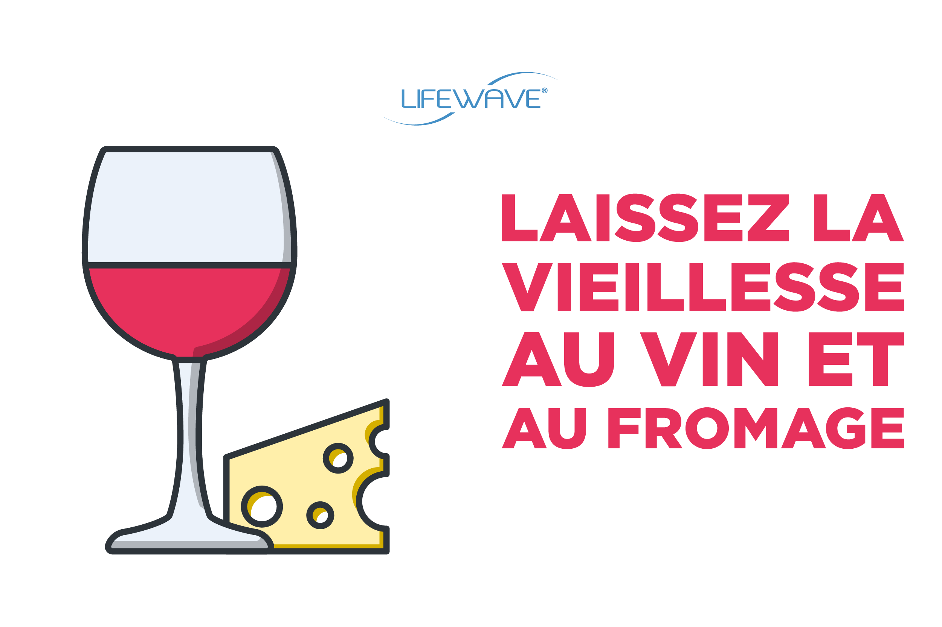

Retrouvons-nous Cocktails et conversation !
Venez déguster un verre de vin et vous régalez de hors-d’œuvre tout en apprenant comment LifeWave changera votre vie pour le meilleur à plus d'un titre.
Découvrez des produits anti-âges qui transformeront votre apparence, votre ressenti, vos performances et votre façon de guérir !
LIEU
Date et Heure

Merci de confirmer votre participation à :
Nom | Téléphone
E-mail

Venez accompagné pour participer à un tirage au sort et tenter de gagner un produit !
Si vous ne pouvez pas y assister, mais que vous souhaitez en savoir plus sur cette occasion incroyable, veuillez contacter __________ à ____________________________________.

Devenez entrepreneur et
GAGNEZ CE QUE
VOUS MÉRITEZ !

COMMENCEZ DÈS AUJOURD’HUI

- Aucune expérience requise

- Formation et assistance continues

- Des produits éprouvés qui changent la vie

- À temps plein ou partiel, de chez vous
« INSÉREZ UNE CITATION »  - XXXX XXXX | Envoyez le mot LIFEWAVE suivi de votre NOM et de votre VILLE au 000-000-0000 afin que nous prenions note de votre intérêt. XXXX vous contactera bientôt pour vous en dire plus sur cette opportunité passionnante et sur les événements à venir.

IL EST TEMPS DE VIVRE LA VIE
DONT VOUS AVEZ TOUJOURS RÊVÉ

DES BIENFAITS INCROYABLES
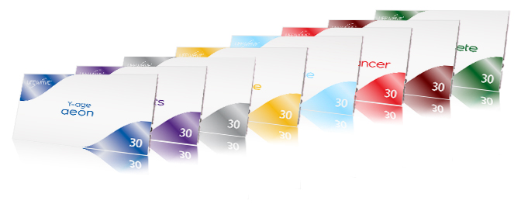
- Une plus grande énergie
- Un soulagement de la douleur
sans substances médicamenteuses
- Une guérison accélérée des plaies
- Un meilleur sommeil

UNE INDÉPENDANCE FINANCIÈRE
- Travaillez à domicile à temps partiel ou à temps plein
- Travaillez selon votre propre horaire
- Un potentiel de gains illimité

VIVEZ LONGTEMPS EN BONNE SANTÉ PLUS JEUNE

LUNDI  19 AOÛT | 12H00 | Hôte :  VOTRE NOM ICI  Adresse  Complément d’adresse

